特种设备安装改造修理施工网上告知流程

特种设备安装改造修理施工网上告知流程图

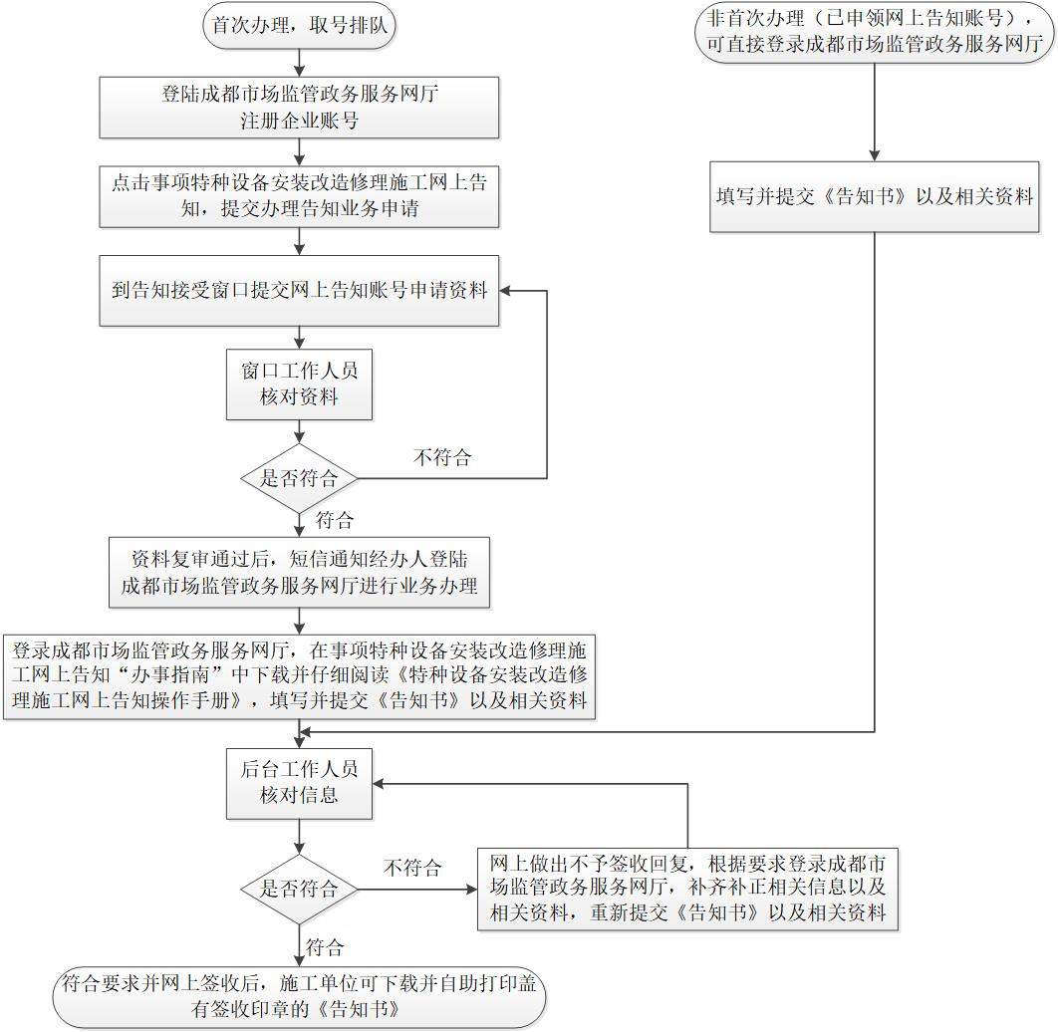

一、网上告知办理程序
第一步：申领网上告知账号。
（一）在成都市区域内从事特种设备安装、改造、修理的施工单位，首次办理网上告知时，需要在成都市场监管政务服务网厅注册企业账号，在告知接受窗口提交申领网上告知账号资料（以下简称“告知账号”），可将如下资料递交到或邮寄至告知接受窗口：
1、《网上办理特种设备安装改造修理施工告知账号申请表》（原件二份，盖单位公章，盖法定代表人私章或签名，附件1-1）。
2、《授权委托书》（原件一份，盖单位公章，附件1-2）。
3、《法定代表人（分支机构负责人）身份证明书》（原件一份，盖单位公章，附件1-3）。
4、《被委托人身份证》（复印件一份，附在《授权委托书》同一页面的下方，附件1-2）。
5、《营业执照》（复印件一份，加盖单位公章）。
6、《特种设备安装改造修理（维修）许可证》（以下简称《许可证》）或《特种设备生产许可证》（以下简称《许可证》）（复印件一份，加盖单位公章）。
7、《法定代表人（分支机构负责人）身份证》（复印件一份，附在《法定代表人（分支机构负责人）身份证明书》同一页面的下方，附件1-3）。
（二）窗口工作人员对资料进行现场核对，资料符合要求的，将相关信息录入告知系统，短信通知经办人是否申领成功，并将施工单位提交的纸质资料扫描保存到告知系统；返还一份签署了受理意见的《网上办理特种设备安装改造修理施工告知账号申请表》给施工单位。
提交资料不齐全、不符合要求的，窗口工作人员退回全部资料，并一次性告知需要补齐补正的相关资料，补齐补正相关资料后，施工单位重新到告知接受窗口申领网上告知账号。
第二步：网上填写《特种设备安装改造修理施工告知书》
（一）施工单位领取了告知账号后，登录成都市场监管政务服务网厅（登录网址：成都市市场监督管理局（市知识产权局）官网“政务服务—网上办事—特种设备—特种设备安装改造修理施工网上告知办理入口”或http://zwfw.scjg.chengdu.gov.cn:7091/terminal/pc/index.html直接登录），在特种设备安装改造修理施工网上告知“办事指南”栏目中中下载并仔细阅读《成都市特种设备安装改造修理施工网上告知系统操作手册（企业版）》和《施工告知书及明细表填写说明》，填写《特种设备安装改造修理施工告知书》（以下简称《告知书》）相关信息，保存并提交《告知书》。
（二）锅炉安装改造修理施工网上告知须在其他证明文件处，上传如下资料：
- 锅炉燃烧器的改造或更换，按照锅炉修理的规定履行施工告知，施工单位（非燃烧器制造单位）须上传燃烧器制造单位授权其施工的授权委托书（施工单位加盖公章）。
- 锅炉的安装施工告知，须上传《锅炉能效测试综合报告》（测试类型：定型产品热效率测试，复印件，施工单位加盖公章）；批量制造的前3台锅炉和非批量制造的锅炉，只须上传该锅炉安装完成后，进行能效测试的《承诺书》（原件，锅炉制造单位或安装单位或使用单位盖公章）和《锅炉制造监督检验证书》（复印件，施工单位加盖公章）。
3、新都、青白江、龙泉驿、天府新区、双流、温江、高新西区、郫都区域内，新增非电锅炉安装地址的局部图示（施工单位加盖公章），并注明在“四环路内侧”或“四环路外侧”。
4、工业锅炉的改造施工告知，须上传该锅炉改造完成后，进行能效测试的《承诺书》（原件，改造单位或使用单位盖公章）。
5、已有生物质（含成型生物质）燃料锅炉配套治理设施升级改造，整体更换锅炉的安装施工告知，须同时上传如下资料：
（1）原有锅炉的《特种设备使用登记证》（复印件一份，盖使用单位鲜章）；
（2）《承诺书》（原件一份，盖使用单位鲜章），《承诺书》须包含“在新锅炉安装监检合格后，立即办理原有锅炉（注明使用登记证编号、产品编号）报废或注销手续”内容；
（3）该锅炉安装完成后，进行能效测试的《承诺书》（原件，锅炉制造单位或安装单位或使用单位盖公章）。
6、采用生活垃圾燃料锅炉的安装施工告知，须同时上传相关部门的批文（复印件，施工单位加盖公章）。
7、进口锅炉的安装施工告知，须同时上传《进口特种设备安全性能监督检验证书》（复印件，施工单位加盖公章）；该锅炉安装完成后，进行能效测试的《承诺书》（原件，锅炉制造单位或安装单位或使用单位盖公章）。
8、进口压力容器的安装施工告知，须上传《进口特种设备安全性能监督检验证书》（复印件，施工单位加盖公章）。
第三步：后台工作人员核对信息
后台工作人员对网上告知内容的相关信息进行核对。网上告知内容的相关信息齐全、符合要求的，1个工作日内网上予以签收并短信通知经办人，施工单位即可在“已提交”菜单中下载自助打印盖有签收印章的《告知书》（附件2），用于施工单位存档并交使用单位、监检机构各一份；自助打印的《告知书》须每页加盖施工单位的公章。
网上告知内容的相关信息不齐全、不符合要求的，1个工作日内网上一次性告知需要补齐补正的相关信息，做出不予以签收的回复并短信通知经办人。施工单位重新网上告知，登录网上告知系统，填写《告知书》的相关信息、上传相关资料，保存并提交《告知书》。
二、注意事项
（一）在首次填写《告知书》之前，请仔细阅读《特种设备安装改造修理施工告知书及明细表填写说明》（附件3）。
（二）同一使用单位、同一地点、同时安装承压类（锅炉、压力容器、压力管道）多类设备时，施工单位所持《许可证》可覆盖承压类多类设备时，可进行承压类多类设备合并告知。可将拟安装特种设备的相关信息分别填入《告知书》的附表（《锅炉明细表》、《压力容器明细表》、《压力管道明细表》）。
同一使用单位、同一地点、同时安装机电类（电梯、起重机械等）多类设备时，不同类型的设备需要单独告知。
（三）网上告知日期晚于计划安装改造修理开工日期，系统将自动判断，不允许保存并提交《告知书》。
告知日期晚于实际施工日期的，施工单位在接受了设备安装所在地的区（市）、县特种设备安全监察机构的处理后，应到告知接受窗口提交区（市）、县特种设备安全监察机构出具的《特种设备安全监察指令书》（原件一份）、《告知书》（一式四份，盖施工单位公章）、《许可证》（复印件一份，盖施工单位公章）等资料，办理施工告知。
三、备注
（一）告知接受单位：成都市市场监督管理局；
（二）告知接受窗口：成都市市场监督管理局特种设备安装改造修理施工告知接受窗口；
（三）告知接受地点：四川省成都市双流区物联一路255号，成都市质量技术监督检验检测服务中心（成都市特种设备检验检测研究院办公大楼一楼告知接受窗口），邮编：610299；
（四）告知接受窗口电话：028-87579252；
（五）纸质邮件接收人：陈洋（可加微信确认资料）
手机号 13882157372。

附件：1.网上办理特种设备安装改造修理施工告知账号申请资料
2.特种设备安装改造修理施工告知书
3.特种设备安装改造修理施工告知书及明细表填写说明

